2019 -2020学年度第二学期新沂市第一中学体育课表

2019 -2020学年度第二学期新沂市第一中学作息时间表
午 别 | 项 目 | 时 间 | 备 注
早晨 | 起床 | 6：00 | 住校生
 | 内务 | 6：00—6：20
 | 早饭 | 6：30
上午 | 预备 | 7：30
 | （一） | 7：40—8：20
 | （二） | 8：30—9：10
 | 课间操 | 9：10—9：30
 | （三） | 9：30—10：10 | 周一升旗
 | （四） | 10：20—11：00
 | （五） | 11：00—11：50
中午 | 午饭 | 11：50
 | 午自习 | 12：30—13：00 | 午间静校
 | 午休 | 13：00—13：45
下午 | 预备 | 13：45
 | （六） | 13：55—14：40 | 课前一歌
 | （七） | 14：50—15：50 | 课前听力
 | 课间操 | 15：50—16：10
 | （八） | 16：10—16：50
 | 课外活动 | 17：00—17：50 | 课前眼保健操  艺术、体育、科技
晚上 | 晚饭 | 17：50 | 住校生
 | 预备 | 18：15
 | 自主学习1 | 18：25—19：05
 | 自主学习2 | 19：15—19：55
 | 自主学习3 | 20：05—20：45
 | 自主学习4 | 20：50—21：30
 | 宿舍熄灯 | 22：00
新沂市第一中学阳光体育实施方案

健康的体魄是青少年为祖国和人民服务的基本前提,是中华民族旺盛生命力的体现。学校教育要贯彻“一切为了学生 ,健康第一”的可持续发展的理念，切实加强体育工作，让每一个学生都能感受到运动的快乐，从而丰富校园生活，促进学生身心健康和谐发展。
一、指导思想
为贯彻《中共中央国务院关于加强青少年体育增强青少年体质的意见》精神，落实“生命—和谐”教育理念和阳光体育行动，全面实施素质教育，培养德智体等全面发展的人才，积极贯彻“健康第一”、“每天锻炼一小时，健康工作五十年，幸福生活一辈子”的现代健康理念，以全面实施《学生体质健康标准》、大力推进体育大课间活动为重点，蓬勃开展“阳光体育活动”。将加强学校体育课程建设与提高德育工作实效、促进和谐校园紧密结合，养成学生积极主动的体育锻炼习惯，提高学生的思想道德素质、文明礼仪素质和身体健康素质，进一步推进校园体育文化建设。
二、目标和原则
（一）目标
1、促进学生健康成长，并形成健康意识和终身体育观，确保“健康第一”思想落到实处。
2、让学生有选择地参与、学习、享受体育，激发学生的运动兴趣，发挥学生的学习积极性和潜能。
3、改革学校课间操，优化课间操的时间、空间、形式、内容和结构，使学生乐于参加，主动地掌握健身的方法并自觉锻炼。
4、促进师生间、生生间的和谐关系，提高学生的合作、竞争意识和交往能力。
5、丰富校园文化生活，营造积极向上的学风。
（二）原则
1、以人为本，树立“健康第一”、“终身体育”的意识。实施体育育人功能，根据学生的发展需求，有效地设置和开展各项活动，以达到对学生的促德、健体、调智、审美等的教育功能，重视活动过程的教育。
2、关注差异，重视学生个性发展。张扬学生个性，发展学生特长，推动素质教育。
3、增强体质，全面实施《国家学生体质健康标准》。营造人人参与、生气勃勃的校园体育氛围，创造良好的体育锻炼条件，促进师生间、生生间的和谐关系，确实保证《国家学生体质健康标准》有效实施。
4、根据学生的身心发展的规律及特点，以及学校的实际情况，因地制宜，科学合理的安排大课间的课程计划和活动内容。增设集体舞、踏步操等，将艺术、体育融为一体。
三、实施措施
1、时间安排
上午9：40--10：05 下午5:00----5:45
任何老师不得挤占阳光体育活动时间。
2、活动保障
（1）加强领导 健全组织机构
具体分工如下：
校长室：宏观调控，并随时督查。
教务处：制定实施方案，指导和组织全校“阳光锻炼一小时”活动。
班主任：负责按活动计划实施。
（2）认真学习 提高健康意识
以贯彻新课程理念为主旨，组织老师认真学习《中共中央国务院关于深化教育改革全面推进素质教育的决定》，认真理解“每天锻炼一小时，健康工作五十年，幸福生活一辈子”的现代健康理念，深刻反思自己，了解学生发展之需，使广大教师深刻体会到：拥有健康才能拥有明天，热爱锻炼就是热爱生命，在深化课程改革，全面提高质量的工作中，注入快乐体育的全新理念，确立合作、竞争、快乐、主动、健康发展的体育观。
（3）全员参与 强化过程管理
坚持学生全员参与，学校领导紧密配合，教职工全员协作，建立领导区域推磨巡查、体育教师安排指导、班主任组织实施、年级部检查评比等机制。以保证阳光体育活动的有效开展。
四、实施内容
以《中共中央国务院关于加强青少年体育增强青少年体质的意见》精神为依据，结合我校现状，现内容安排如下：
1、上午课间操：听音乐节奏踏步进退场，做广播体操，冬季改为跑操。
2、课外活动
（1）长绳。（每班两根长绳，可进行各种方法的长绳练习。如：单人单跳、双人单跳、加减跳、童谣跳、双绳跳等）
（2）素质练习。如：高姿俯卧撑、立定跳远、连续深蹲跳、原地高抬腿、各种形式的手持器械的迎面接力跑等，练习体育课所学广播操及其它内容。
（3）《国家学生体质健康标准》规定的测试项目：坐位体前屈；50米跑（25米×2往返跑）、立定跳远、跳绳。
（4）球类活动。如篮球运球、足球颠球、排球垫球等。
五、活动要求
1、每班班主任必须到本班活动场地，选择、设计分散活动内容，组织安排本班学生站队和活动。分散活动时以推荐内容为主，各班可根据实际情况操作，尽量做到顾全点面，让每个学生活动起来，并注意安全。
2、体育老师负责本年级班级的场地安排，并对学生的站队、广播操、分散活动进行指导与监督。
六、注意事项
1、活动必须由班主任到场负责管理，体育教师做必要的技术指导。
2、加强安全防范管理。班主任必须加强教育，引导学生安全、文明、有序的参加活动。
3、如果遇到小型体育竞赛，体育老师必须提前到达比赛场地。各班快速、有序地进入比赛场地进行比赛。
4、遇到阴雨天不能进行正常室外活动时，各班由班主任自行在教室进行室内游戏(器材自备)。

新沂市第一中学
2020年2月18日

新沂市第一中学校内体育活动安排表

新沂市第一中学阳光体育活动相关材料（小型竞赛的规程、照片、比赛结果等）

新沂市第一中学学生跑操比赛通知

为贯彻落实徐州市教育局2018年1月8号下发《关于组织开展第十一届徐州市百万学生阳光体育冬季长跑的通知》的要求，组织开展好学生阳光体育活动，经学校研究决定，全校将举行“阳光体育,与健康同行”课间跑操比赛，展现一中学子风采，体现班级管理特色，提高课间跑操质量，现将相关事宜通知如下：
一、比赛时间：2020年2月25日（星期二）
二、比赛要求：
1.规定时间、规定地点集合到位，且快、静、齐，集合时间不超过4分钟。(10分)
2.要求班级全员参与，并且服装统一。(10分)
3.精神风貌佳，队列整齐、步伐统一，脚步声一致。(20分)
4.班级前后排不超过0.4米，班与班之间保持6米距离。(15分)
5.全程匀速，无停步或走步，可原地跑步。(15分)
6.班级口号要丰富多彩，以励志口号为主，要朗朗上口，积极响亮。(30分)（重点检查内容）
三、比赛评比办法：
1、各年级评委人员：
初中年级：王保强、雷长春、王召楼、张斌、胡春刚
高一年级：李东新、陈永、王永宝、韩艳、戴松玲
高二年级：束峰琛、李宁、唐凤兵、石启文、夏秀梅
高三年级：姚松、安勇、王剑、王闻永、朱士武、张小笛
2、评比工作安排：
初中组年级组自评。
高中组：
周二上午：高三年级评委组----→评比高一年级跑操
高一年级评委组----→评比高二年级跑操
高二年级评委组----→评比高三年级跑操
周二下午：高二年级评委组----→评比高一年级跑操
高三年级评委组----→评比高二年级跑操
高一年级评委组----→评比高三年级跑操
四、比赛名次录取办法：
1、上、下午得分总和为本次比赛班级总分。
2、本次比赛高中组：一等奖3名、二等奖5名 、三等奖10-12名； 初中组：一等奖1名、二等奖1名 、三等奖2名，分别按5、3、2积分，并将积分纳入1月份班级常规管理积分。
四、未尽事宜另行通知，本次比赛解释权属体育组。

新沂市第一中学
二〇二〇年二月二十五日
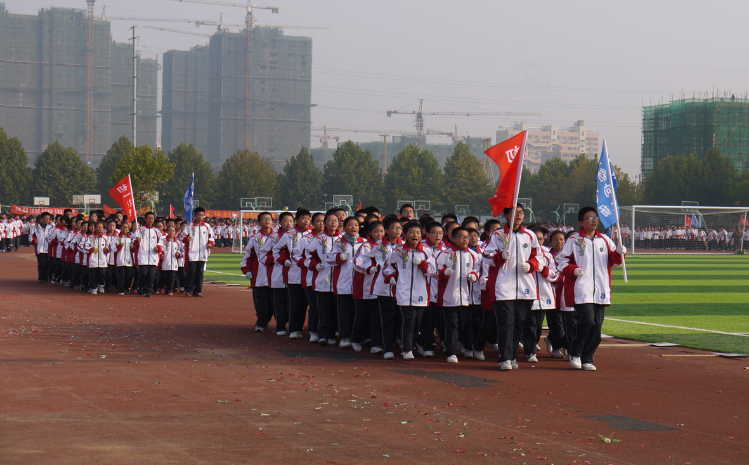

跑操比赛

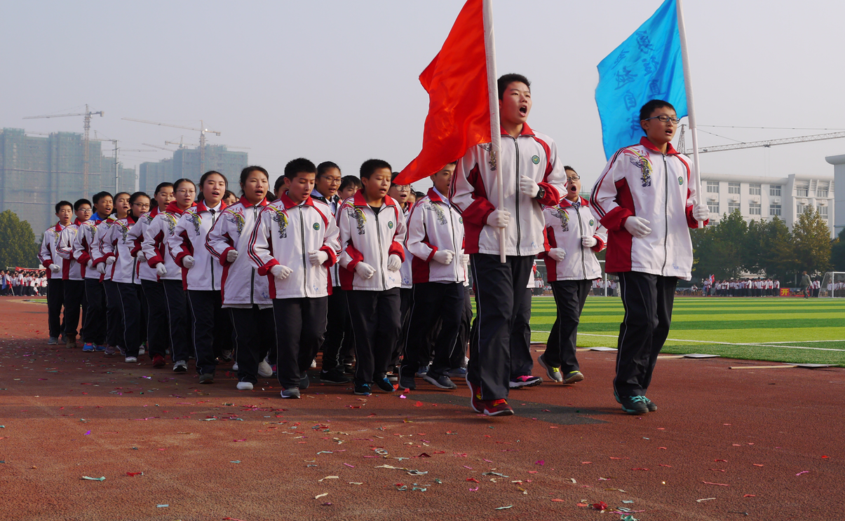

跑操比赛

新沂市第一中学高一、高二年级太极拳比赛通知

太极拳是我国传统体育项目，是中国传统文化的瑰宝，为了检验太极拳教学成果，营造健康、乐观、向上的校园文化，展示我校学生风采，经学校研究决定举行高一、高二年级太极拳比赛。希望各年级、各班级积极组织，认真准备，按时参赛。
一、比赛地点：崇德广场
二、比赛时间: 初定为四月下旬（具体时间另行通知）
三、比赛对象：高一、高二年级全体学生
四、评比要求：
1．队列要求：间距适中，横竖整齐。
2．服装要求：统一着装，干净整齐。
3．精神面貌：精神饱满，充满朝气。
4．动作技能：动作到位，整体协调。
5．节拍整齐：节奏感强，整齐一致。
五、评分办法
1．总分为100分，其中队列人数20分，精神面貌10分，动作技能40分，节拍整齐30分。
2. 由评委统一评分。
3．得分办法：除掉最高分和最低分后的平均分,为最终分数。
4．名次录取方法：
按年级组取一等奖3名；二等奖5名；三等奖7名。一、二、三等奖分别按照5、3、2积分，加入到四月份班级常规管理积分中进行优胜班级评比。
六、比赛顺序：
1.比赛前抽签决定出场次序。
2.比赛时每次出场两个班级。

德 育 处
二〇二〇年三月十八日

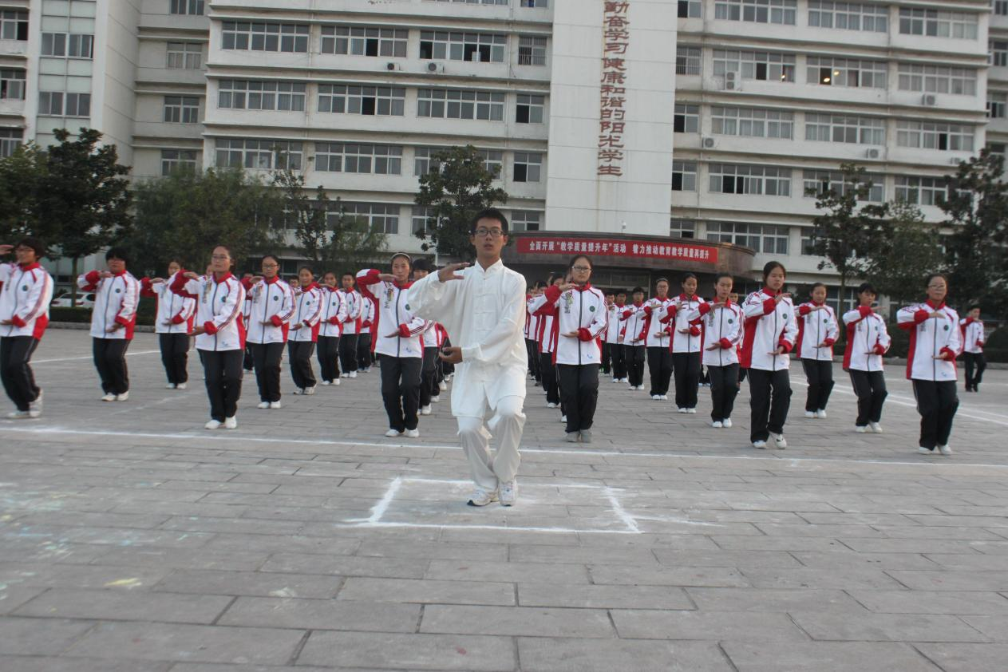
学生太极拳比赛

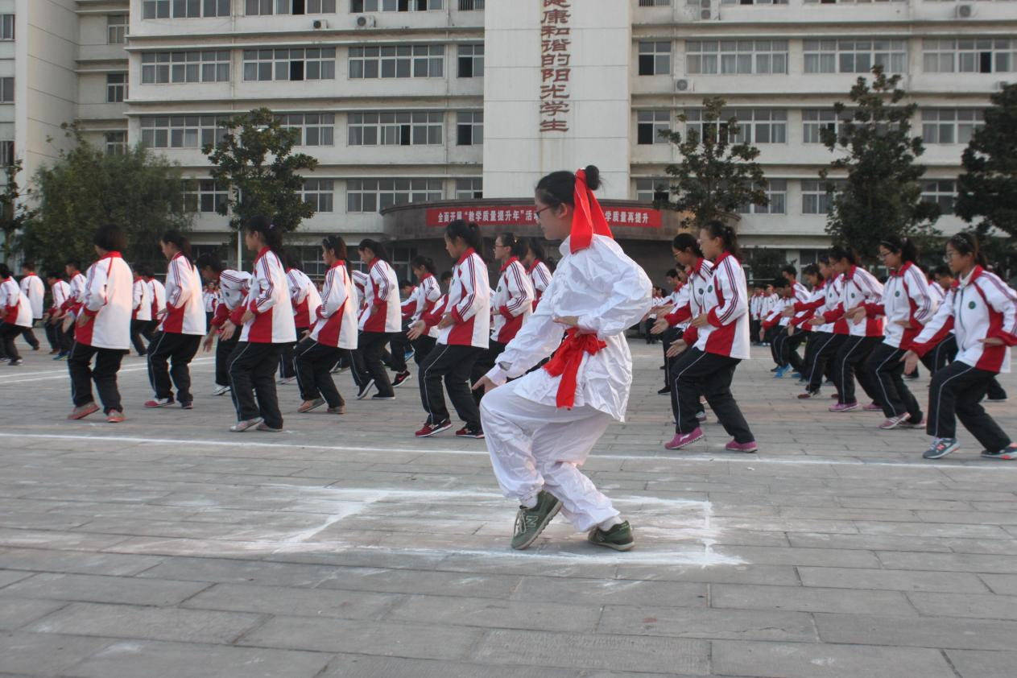
学生太极拳比赛

2020-2021学年度第一学期新沂市第一中学体育课表

2020 -2021学年度第一学期新沂市第一中学作息时间表
午 别 | 项 目 | 时 间 | 备 注
早晨 | 起床 | 6：00 | 住校生
 | 内务 | 6：00—6：20
 | 早饭 | 6：30
上午 | 预备 | 7：40
 | （一） | 7：50—8：35
 | 英语听力 | 8：45—9：05
 | （二） | 9：05—9：50
 | 课间操 | 9：50—10：10 | 周一升旗
 | （三） | 10：10—10：55
 | （四） | 11：05—11：50
中午 | 午饭 | 11：50
 | 午自习 | 12：30—13：00 | 午间静校
 | 午休 | 13：00—13：50
下午 | 预备 | 13：50
 | （五） | 14：00—14：50 | 课前一歌
 | （六） | 15：00—15：50 | 课前眼保健操
 | 课间操 | 15：50—16：10
 | （七） | 16：10—16：55
 | 课外活动 | 17：05—17：50 | 艺术、体育、科技
晚上 | 晚饭 | 17：50 | 住校生
 | 预备 | 18：25
 | 自主学习1 | 18：35—19：15
 | 自主学习2 | 19：25—20：05
 | 自主学习3 | 20：15—20：55
 | 自主学习4 | 21：00—21：40
 | 宿舍熄灯 | 22：00

新沂市第一中学阳光体育活动实施方案

一、指导思想
为贯彻中共中央国务院《关于加强青少年体育增强青少年体质的意见》精神，落实“健康第一”“每天锻炼一小时，健康工作五十年，幸福生活一辈子”的健康理念，我校将全面推广体育大课间活动，蓬勃开展“阳光体育活动”，从而进一步培养学生积极主动的参与体育锻炼的习惯，提高学生的身体健康素质，推进校园体育文化建设。根据上级教育主管部门的工作部署，结合我校的实际情况，特制定本实施方案。
二、活动主题
我运动 我快乐 我健康 我幸福
三、组织机构
学校成立“阳光体育活动领导小组”，全面监督、检查活动的落实情况，分级督促、检查活动的开展和效果。
组 长：郭振京
副组长：蔡墩传 张统卫 姚松 党建久 张莉
组 员：许言松 谢印强 束峰琛 李东昕 徐世民 胡春刚 安勇 全体班主任、全体体育老师
四、活动目标
（一）通过体育教学，引导学生积极参加体育运动，与课外活动相结合，保证学生在校期间每天能有一小时的体育锻炼时间，养成终身体育锻炼的习惯。
（二）体育组每学期制订出多种多样的竞赛计划，各年级组认真组织开展好各项活动，丰富学生的课余生活，培养集体意识。
（三）建立评比制度，对在阳光体育活动中取得优异成绩班级和个人给予表彰，提高全体老师对学生体质健康的广泛关注，支持阳光体育运动的开展。
五、具体措施
第一部分：大课间活动（40分钟)
冬季大课间活动主要的活动内容是冬季长跑活动，由班主任全面参与组织和管理，体育老师负责指导，利用40分钟的大课间，对全校师生进行体育锻炼。
活动时间：每周一至周五 上午:9:50--10:10、下午3:50—4:10。
活动地点：各年级制定的冬季长跑路线。
活动内容：以冬季长跑为主，以队伍集合的快、静、齐为重点，加强队伍冬季长跑过程中的口令口号整齐度等基本要求，组织实施好冬季长跑活动。
第二部分：踢毽子、跳绳活动（40分钟）
活动时间：每周一至周五课间10分钟（课间跑操除外）
活动地点：根据场地，划定各班的活动区域。
活动内容：
踢毽子：单人踢、多人传踢、踢毽比赛等。
跳 绳：单人跳、串花、双人跳、跳大绳等。
六、竞赛评比
1、为了促进踢毽子、跳绳活动的开展，经学校研究决定，每个班级自备毽子和跳绳，要求每个学生必须有1个毽子和1根跳绳，班级必须有2根大绳。
2、学校将在第18周举行班级5分钟“8”跳大绳比赛，比赛以班级为单位，全班学生参与“8”跳大绳比赛。
3、学校将在12月12日，组织人员对每个班级自备毽子和跳绳进行检查。
七、具体要求：
（一）加强对开展阳光体育活动的组织领导，对阳光体育活动的监督管理，建立监督管理制度。成立以校长为组长的学校阳光体育运动领导小组。学校阳光体育运动领导小组扎根班级，立足校园，切实深入开展学生班级体育活动。
班主任对本班学生参加体育活动负全责，组织管理本班学生全员参与阳光体育活动，对学生进行监督很管理，组织学生积极开展阳光体育活动。
体育老师协助班主任对所教班级进行阳光体育活动内容的技术指导。上好体育课，指导好学生科学锻炼。

新沂市第一中学

二〇二〇年九月十日

新沂市第一中学校内体育活动安排表

新沂市第一中学阳光体育活动相关材料（小型竞赛的规程、照片、比赛结果等）

新沂市第一中学学生“8”跳大绳比赛的通知

根据《新沂市第一中学阳光体育活动实施方案》的活动安排，学校将举行班级学生跳大绳比赛，先将有关事宜通知如下：
一、比赛时间：
高一年级：体育课 (12月6日)
高二年级：体育课 (12月7—8日)
高三年级：体育课 （12月5—6日）
二、比赛地点：田径场
三、比赛要求：
1、以班级为单位全班学生参与，跳绳班级自带，比赛时间5分钟。
2、每班组两队参加，两队跳绳次数相加，为本次比赛班级总成绩。
3、比赛时，将安排裁判员检查班级学生人数，无故缺席比赛，每生将从班级总成绩减去10次。
4、班级要按照比赛安排准时参赛，过时将作弃权论处。
四、奖励办法：
1、高一、高二年级团体一等奖2名、二等奖3名、三等奖3名。
高三年级团体一等奖2名、二等奖3名、三等奖5名。
2、对获奖班级颁发奖状，以资鼓励。

新沂市第一中学

二〇二〇年十二月一日

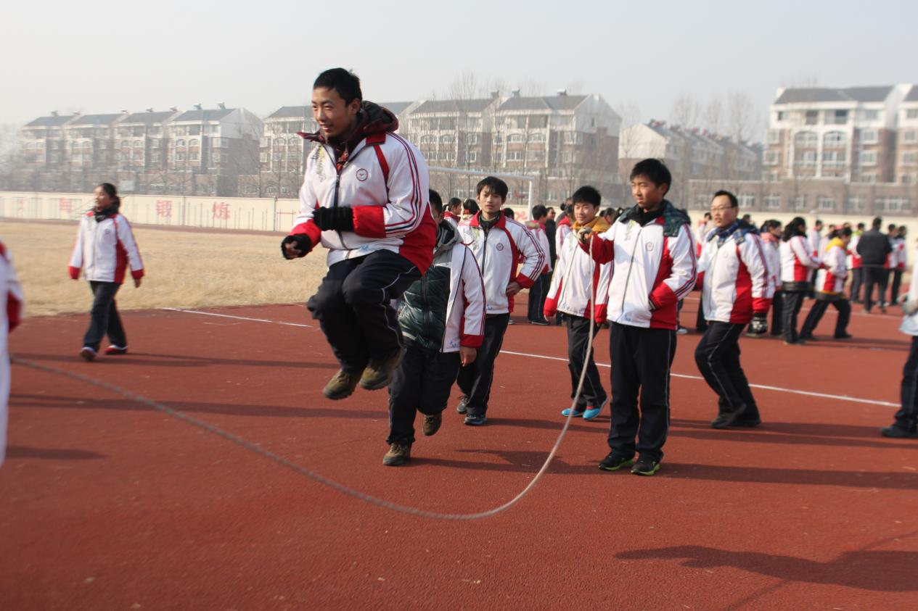
跳绳比赛
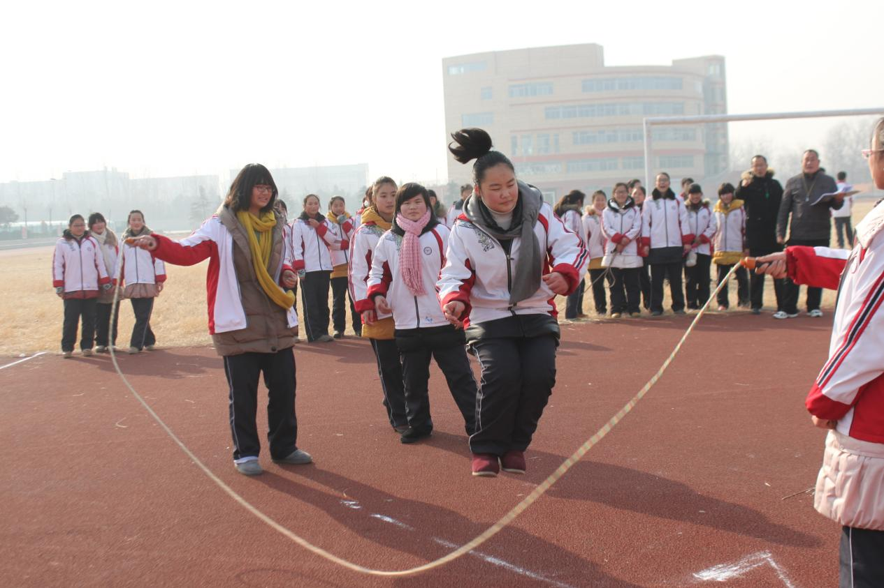
跳绳比赛

我校举行班级学生“8”跳大绳比赛

我校举行班级学生“8”跳大绳比赛，作为一项以丰富学生课余生活为目的的阳光体育活动得到了各班级的重视。本次比赛旨在增强学生体质，培养学生团队合作能力，创造和谐、团结、向上的班集体风气。
比赛采用团体赛制，班级全员参与，不允许一个学生掉队，比赛时间为五分钟，以成功起跳的次数计算得分。经过激烈的比赛，最终荣获一等奖的班级有：高一（6）班、高一（7）班、高二（7）班、高二（12）班、高三（6）班、高三（4）班。
二等奖的班级有：高一（8）班、高一（14）班、高一（18）班、高二（2）班、高二（10）班、高二（18）班、高三（4）班、高三（5）班、高三（16）班。
三等奖的班级有：高一（13）班、高一（16）班、高一（19）班、高二（20）班、高二（5）班、高二（2）班、高三（10）班、高三（21）班、高三（20）班、高三（13）班、高三（7）班。

新沂市第一中学

二〇二〇年十二月十日

新沂市第一中学“三人制”校园篮球赛规程

为了营造一个积极、健康、热烈、活沷、朝气蓬勃的校园环境，为同学们打造一个互相交流、互相学习的平台，展现我校学生的运动风采,经学校研究决定组织学生 “三人制” 校园篮球比赛。
一、比赛地点：校篮球场
二、比赛时间：2020年10月8日—10月26日
三、参赛单位：高二、高三年级以班为单位进行同年级比赛
四、参赛人数：每班报名5人，3人上场参加比赛，2人替补。
五、竞赛方法：
1.第一阶段预赛采用小组淘汰赛，决出5个班级。
2.第二阶段决赛采用小组单循环赛。
3.预赛在体育课上举行，决赛由学校组织安排在周五课外活动课（即放学以后）。
六、竞赛规则：
比赛时间为20分钟，采用国际篮协审定的最新规则比赛。
七、录取名次及奖励办法：
1．一等奖一名，二等奖一名，三等奖三名，给与物质奖励。
2．设3名最有价值球员奖。

体 育 组
二〇二〇年十月六日
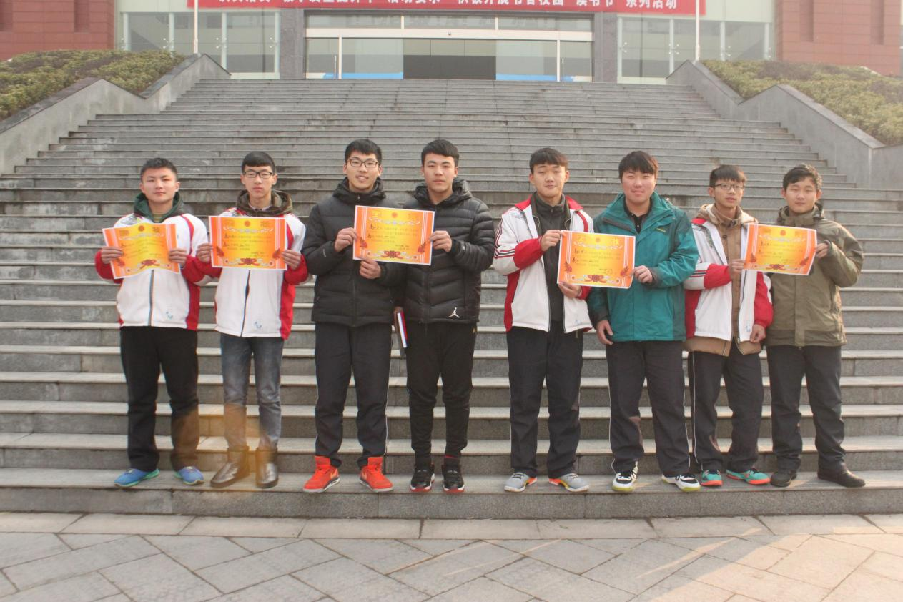
学生“三人制”篮球赛
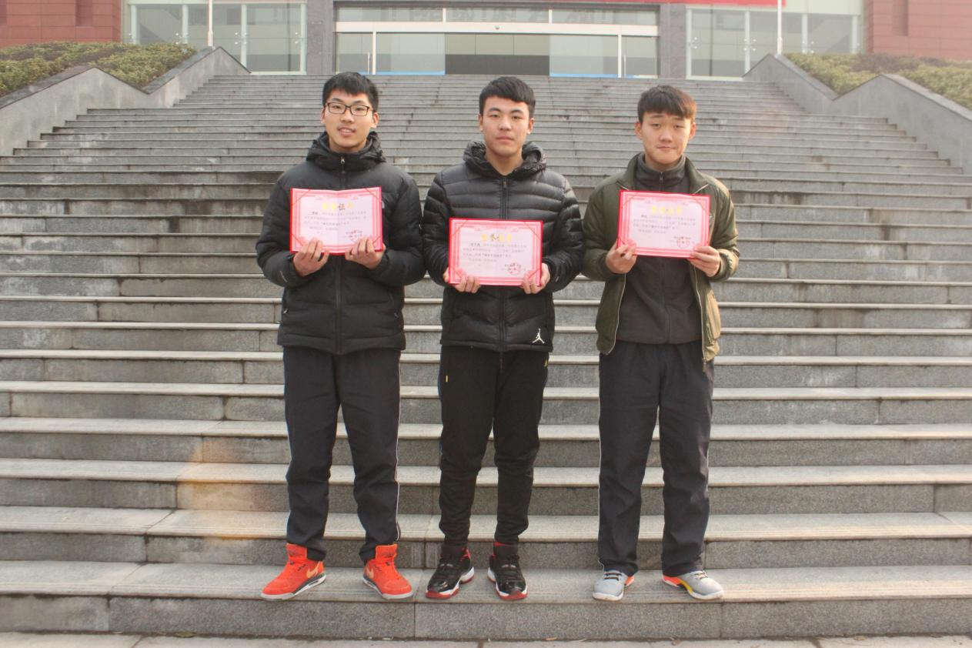
学生“三人制”篮球赛

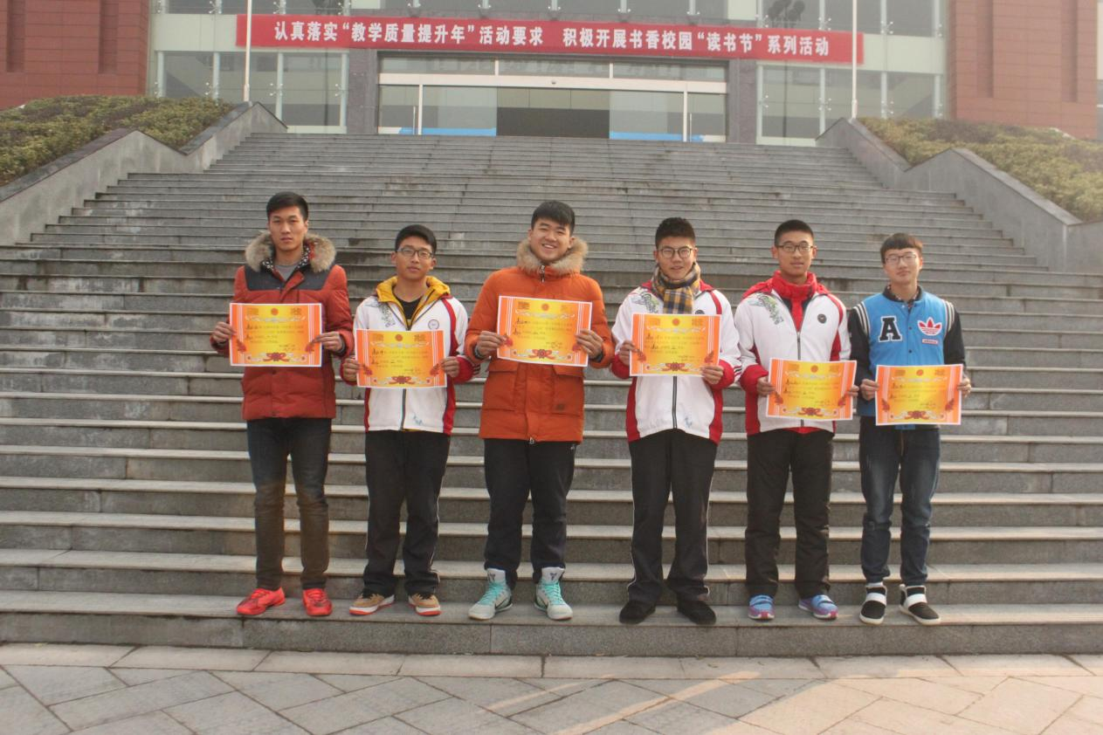
学生“三人制”篮球赛

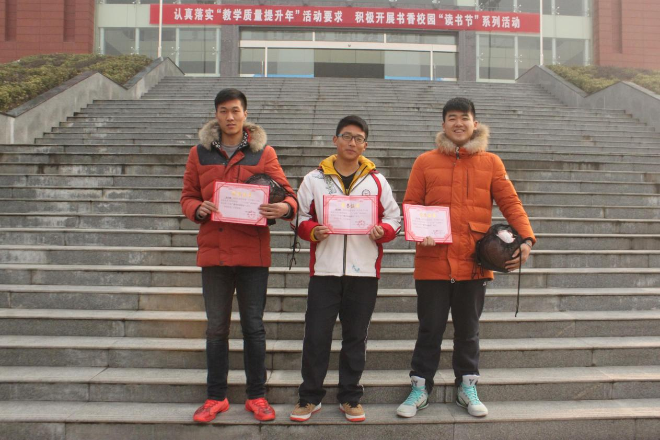
学生“三人制”篮球赛
高二年级“三人制”篮球赛获奖结果

一等奖：高二（7）班
二等奖：高二（15）班
三等奖：高二（1）班、高二（3）班、高二（9）班
最有价值球员：高二（7）班 李拓 宗子良
高二（15）班 徐众

高三年级“三人制”篮球赛获奖结果

一等奖：高三（3）班
二等奖：高三（10）班
三等奖：高三（2）班、高三（9）班、高三（19）班
最有价值球员：高三（3）班 张汝南
高三（10）班 王子钰
高三（19）班 刘子辉

新沂市第一中学第51届秋季运动会规程

一、时间地点：
1．时间：2020年10月23—24日(周五—周六)
2．地点：校田径场、篮球场、崇德广场
二、参加单位：初一年级、初二年级、初三年级、高一年级、高二年级、高三年级、教工组
三、参加办法：
1．学生组：各年级以班级为单位参加跑操、太极拳、竞赛、趣味体育游戏四项比赛。
2．教工组：初中年级组、高一年级组、高二年级组、高三年级组、行政、总务处、体艺组参加竞赛和趣味体育游戏。
四、参加人数：
1．各班可报男运动员4名，女运动员4名。
2．各班每名运动员限报一项, 每项限报一人。
教工组:项目、人数不限。
五、竞赛办法：
1．比赛执行国家体育总局审定的最新《田径竞赛规则》。
2．只有一个人报名的项目不能参加比赛，由学校通知报名班级改项，但不能换人。
3．竞赛项目：
学 生： 100米、800米、跳高、跳远、4X100米混合接力、班级跑操、太极拳、趣味体育游戏
教 工： 100米、跳远、跳高、4X100米混合接力、趣味体育游戏
六、录取名次及奖励：
1．高中组竞赛中各项均取前6名：分别按9、7、6、4、3、2计分，报名不足7人的减一人录取。
初中组竞赛中各项均取前3名：分别按9、7、6计分，报名不足4人的减一人录取。
2．高中组太极拳和班级跑操分别设一等奖1名，二等奖2名，三等奖3名，四等奖4名，五等奖5名，剩余班级六等奖，也分别按18、14、12、8、6、4计分,加入本次运动会总分。
初中组太极拳和班级跑操分别设一等奖1名，二等奖1名，剩余班级三等奖，分别按8、6、4计分,加入本次运动会总分。
3. 高中组趣味体育游戏每项均取12名，第一、二名计9分，第三、四名计7分，以此类推，也分别按9、7、6、4、3、2计分,加入本次运动会总分。
初中组趣味体育游戏每项均取3名，按第一名9分，第二名计7分，第三名6分计分,加入本次运动会总分。
4．团体总分按单位运动员得分和计算，如积分相等，以破记录和取得第一名、第二名……人次多者列前。
5．团体名次：高中组取前8名，初中组取前2名，给予奖励。教工不取团体名次。
6. 高中组精神文明奖取前8名，初中组取前2名。
7．个人名次：（1）学生各项各组均取前3名给予奖励
（2）教工各项设一、二、三等奖。
七、报名时间：
各班级报名表必须认真填写，高中组于2020年10月16日下午5:00前上交到各年级体育组办公室（初中年级：王召楼、雷长春、高一年级：王永宝、高二年级：唐凤兵、高三年级：王闻永）。报名表一经上交后不得以任何理由更改。
八、未尽事宜另行通知，本规程解释权属体育组。

新沂市第一中学
2020年10月14日

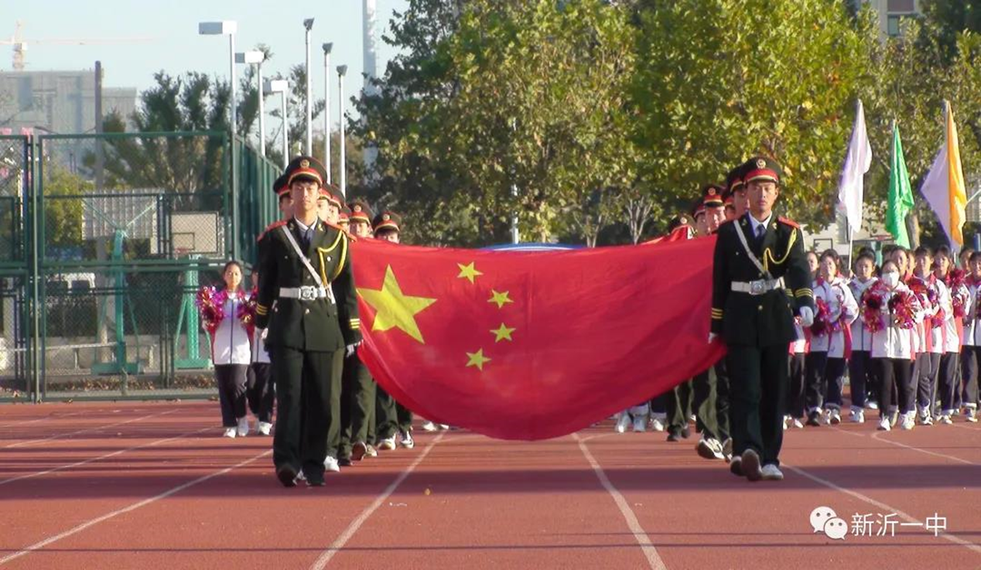
第51届运动会
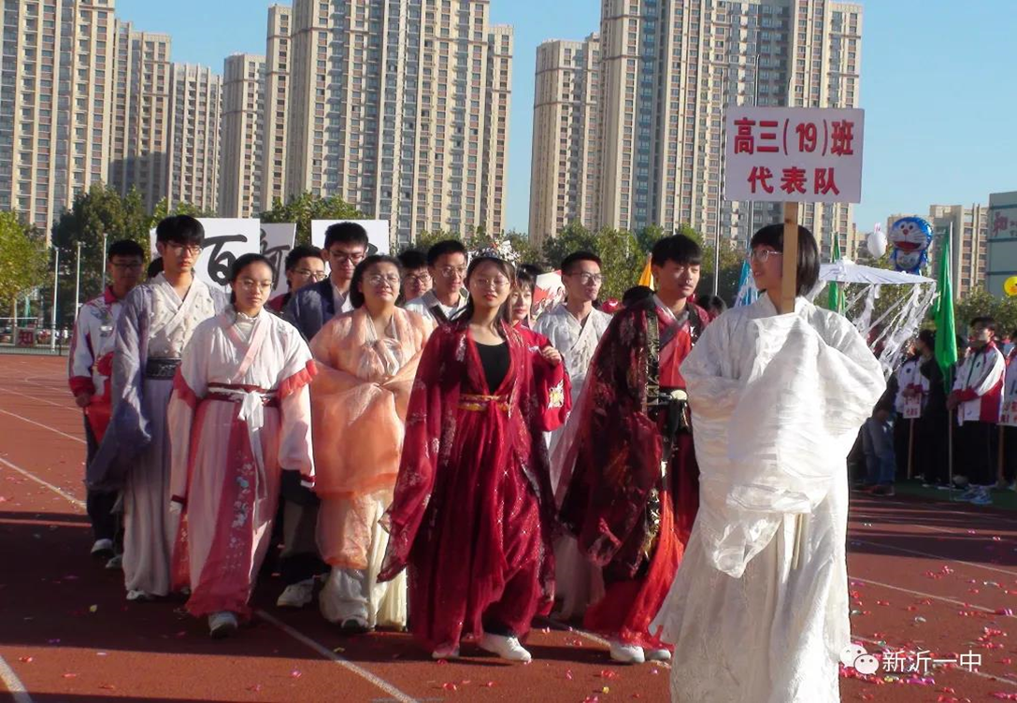
第51届运动会

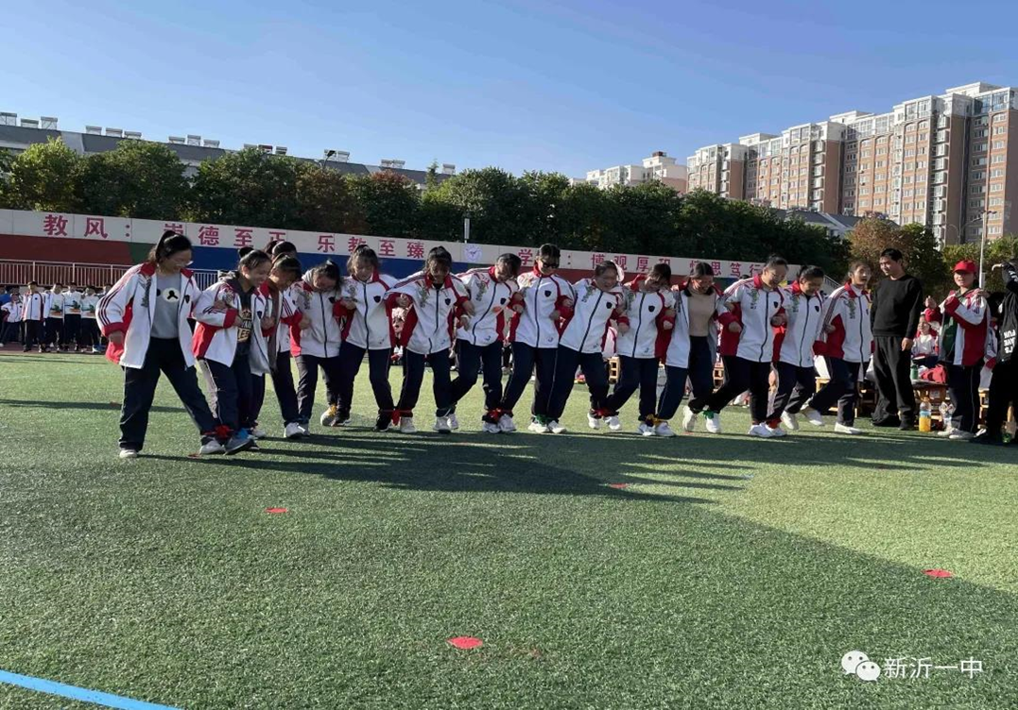
第51届运动会

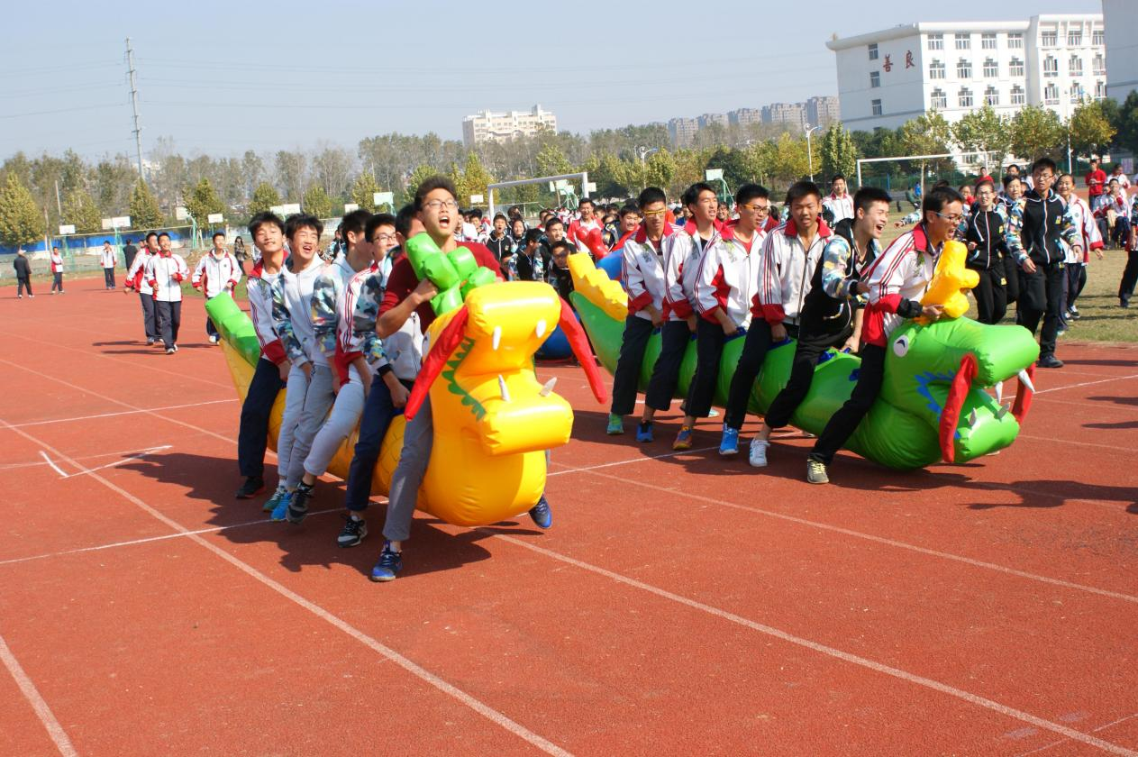
第51届运动会

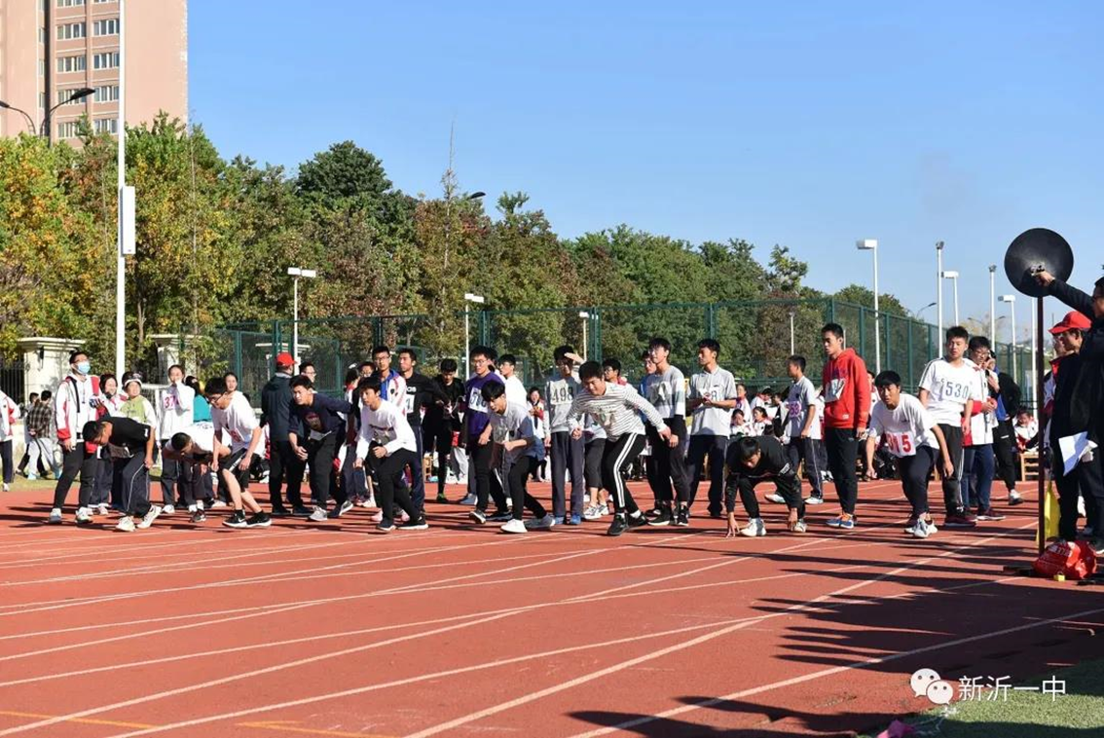
第51届运动会

2020-2021学年度第二学期新沂市第一中学体育课表

2020 -2021学年度第二学期新沂市第一中学作息时间表
午 别 | 项 目 | 时 间 | 备 注
早晨 | 起床 | 6：00 | 住校生
 | 内务 | 6：00—6：20
 | 早饭 | 6：30
上午 | 预备 | 7：40
 | （一） | 7：50—8：35
 | 英语听力 | 8：45—9：05
 | （二） | 9：05—9：50
 | 课间操 | 9：50—10：10 | 周一升旗
 | （三） | 10：10—10：55
 | （四） | 11：05—11：50
中午 | 午饭 | 11：50
 | 午自习 | 12：30—13：00 | 午间静校
 | 午休 | 13：00—13：50
下午 | 预备 | 13：50
 | （五） | 14：00—14：50 | 课前一歌
 | （六） | 15：00—15：50 | 课前眼保健操
 | 课间操 | 15：50—16：10
 | （七） | 16：10—16：55
 | 课外活动 | 17：05—17：50 | 艺术、体育、科技
晚上 | 晚饭 | 17：50 | 住校生
 | 预备 | 18：25
 | 自主学习1 | 18：35—19：15
 | 自主学习2 | 19：25—20：05
 | 自主学习3 | 20：15—20：55
 | 自主学习4 | 21：00—21：40
 | 宿舍熄灯 | 22：00
新沂市第一中学阳光体育实施方案

健康的体魄是青少年为祖国和人民服务的基本前提，是中华民族旺盛生命力的体现。学校教育要贯彻“一切为了学生，健康第一”的可持续发展的理念，切实加强体育工作，让每一个学生都能感受到运动的快乐，从而丰富校园生活，促进学生身心健康和谐发展。
一、指导思想
为贯彻《中共中央国务院关于加强青少年体育增强青少年体质的意见》精神，落实阳光体育行动，全面实施素质教育，培养德智体等全面发展的人才，积极贯彻“健康第一”、“每天锻炼一小时，健康工作五十年，幸福生活一辈子”的现代健康理念，以全面实施《学生体质健康标准》、大力推进体育大课间活动为重点，蓬勃开展“阳光体育活动”。将加强学校体育课程建设与提高德育工作实效、促进和谐校园紧密结合，养成学生积极主动的体育锻炼习惯，提高学生的思想道德素质、文明礼仪素质和身体健康素质，进一步推进校园体育文化建设。
二、目标和原则
（一）目标
1、促进学生健康成长，并形成健康意识和终身体育观，确保“健康第一”思想落到实处。
2、让学生有选择地参与、学习、享受体育，激发学生的运动兴趣，发挥学生的学习积极性和潜能。
3、改革学校课间操，优化课间操的时间、空间、形式、内容和结构，使学生乐于参加，主动地掌握健身的方法并自觉锻炼。
4、促进师生间、生生间的和谐关系，提高学生的合作、竞争意识和交往能力。
5、丰富校园文化生活，营造积极向上的学风。
（二）原则
1、以人为本，树立“健康第一”、“终身体育”的意识。实施体育育人功能，根据学生的发展需求，有效地设置和开展各项活动，以达到对学生的促德、健体、调智、审美等的教育功能，重视活动过程的教育。
2、关注差异，重视学生个性发展。张扬学生个性，发展学生特长，推动素质教育。
3、增强体质，全面实施《国家学生体质健康标准》。营造人人参与、生气勃勃的校园体育氛围，创造良好的体育锻炼条件，促进师生、生生间的和谐关系，确实保证《国家学生体质健康标准》有效实施。
4、根据学生的身心发展的规律及特点，以及学校的实际情况，因地制宜，科学合理的安排大课间的课程计划和活动内容。增设个人及集体健美操或舞蹈等，将艺术、体育融为一体。
三、实施措施
1、时间安排
早上6：00-6：30， 上午课间9:10--9:30
下午课间15：40—16：00 任何老师不得挤占阳光体育活动时间。
2、活动保障
1）加强领导健全组织机构
具体分工如下：
校长室：宏观调控，并随时督查。
德育处：制定具体实施方案，指导和组织全校“阳光锻炼一小时”活动。
班主任：负责按活动计划实施。
2）认真学习提高健康意识
以贯彻新课程理念为主旨，组织老师认真学习《中共中央国务院关于深化教育改革全面推进素质教育的决定》，认真理解“每天锻炼一小时，健康工作五十年，幸福生活一辈子”的现代健康理念，深刻反思自己，了解学生发展之需，使广大教师深刻体会到：拥有健康才能拥有明天，热爱锻炼就是热爱生命，在深化课程改革，全面提高质量的工作中，注入快乐体育的全新理念，确立合作、竞争、快乐、主动、健康发展的体育观。
3）全员参与强化过程管理
坚持学生全员参与，学校领导紧密配合，教职工全员协作，建立领导区域推磨巡查、体育教师安排指导、班主任组织实施、年级部检查评比等机制。以保证阳光体育活动的有效开展。
四、实施内容
以《中共中央国务院关于加强青少年体育增强青少年体质的意见》精神为依据，结合我校现状，现内容安排如下：
午别 | 项目 | 内容 | 时间 | 备注
早上 | 晨  间  活  动 | 听音乐节奏跑步进场 | 5
 |  | 集体花样跑操 | 6
 |  | 听音乐节奏跑步退场 | 2
上午 | 课  间 | 听音乐节奏跑步进场 | 2
 |  | 集体花样跑操 | 6
 |  | 听音乐节奏跑步退场 | 10
 |  | 整队、放松、退场 | 2
下午 | 课  间 | 听音乐节奏跑步进场 | 2
 |  | 集体花样跑操 | 6
 |  | 听音乐节奏跑步退场 | 10
 |  | 整队、放松、退场 | 2

五、场地安排
高一、三年级：操场及操场北区
高二年级：崇德广场
具体位置由体育老师安排，做好标记。
六、班级特色活动内容：
班级特色活动以推荐内容为主，各班可根据实际情况操作，尽量做到顾全点面，让每个学生活动起来，并注意安全。
1.短绳游戏。（每位学生准备一根短绳）
2.素质练习。如：立定跳远、扶膝直腿走、踮脚尖走、高抬腿走、高姿俯卧撑、连续深蹲跳、原地高抬腿跑、各种形式的手持器械的迎面接力跑等
3.《国家学生体质健康标准》规定的测试项目：坐位体前屈；50米跑（25米×2往返跑）、立定跳远、跳绳
4.球类活动。如篮球运球、足球颠球、排球垫球等。
七、活动要求
1、每班班主任必须到本班活动场地，选择、设计分散活动内容，组织安排本班学生站队和活动。分散活动时以推荐内容为主，各班可根据实际情况操作，尽量做到顾全点面，让每个学生活动起来，并注意安全。
2、体育老师负责本年级班级的场地安排，并对学生活动进行指导与监督。
八、注意事项
1、活动必须由班主任到场负责管理，做必要的技术指导。
2、加强安全防范管理。班主任必须加强教育，引导学生安全、文明、有序的参加活动。
3、如果遇到小型体育竞赛，体育老师必须提前到达比赛场地。各班快速、有序地进入比赛场地进行比赛。
4、遇到阴雨天不能进行正常室外活动时，各班由班主任自行在教室进行室内游戏（器材自备）。

新沂市第一中学
二〇二一年二月十四日

新沂市第一中学校内体育活动安排表

新沂市第一中学阳光体育活动相关材料（小型竞赛的规程、照片、比赛结果等）

高三年级排球双人垫球比赛规程

一、时间与地点
比赛定于2021年3月8日—26日在学校排球场举行。
二、参赛单位与人数
以班级为单位组队参加，每班报5组，每组两人，男女生不限。
三、参赛顺序按报名表报名顺序决定。
四、参赛办法
学生采取相互对垫的方法进行竞赛，时间5分钟。
五、具体要求
1、学生相互对垫距离相隔为2.5米。
2、记每组5分钟内垫球成功总次数和失败次数。比赛中允许学生进入2.5米调整，但不计成绩。
3、每队选手有两次垫球机会（第一轮比赛结束之后进行第二轮比赛）。
4、个人成绩以两轮比赛中最好一轮计算，班级成绩以每组最好成绩之和计算。
5、成绩相等时以失败次数少者为胜。
六、奖励办法
1、个人名次：1—5名为一等奖，6—10名为二等奖，11—20名为三等奖。
2、集体名次：一等奖2名，二等奖3名，三等奖5名。

高三体育组
二〇二一年三月二日

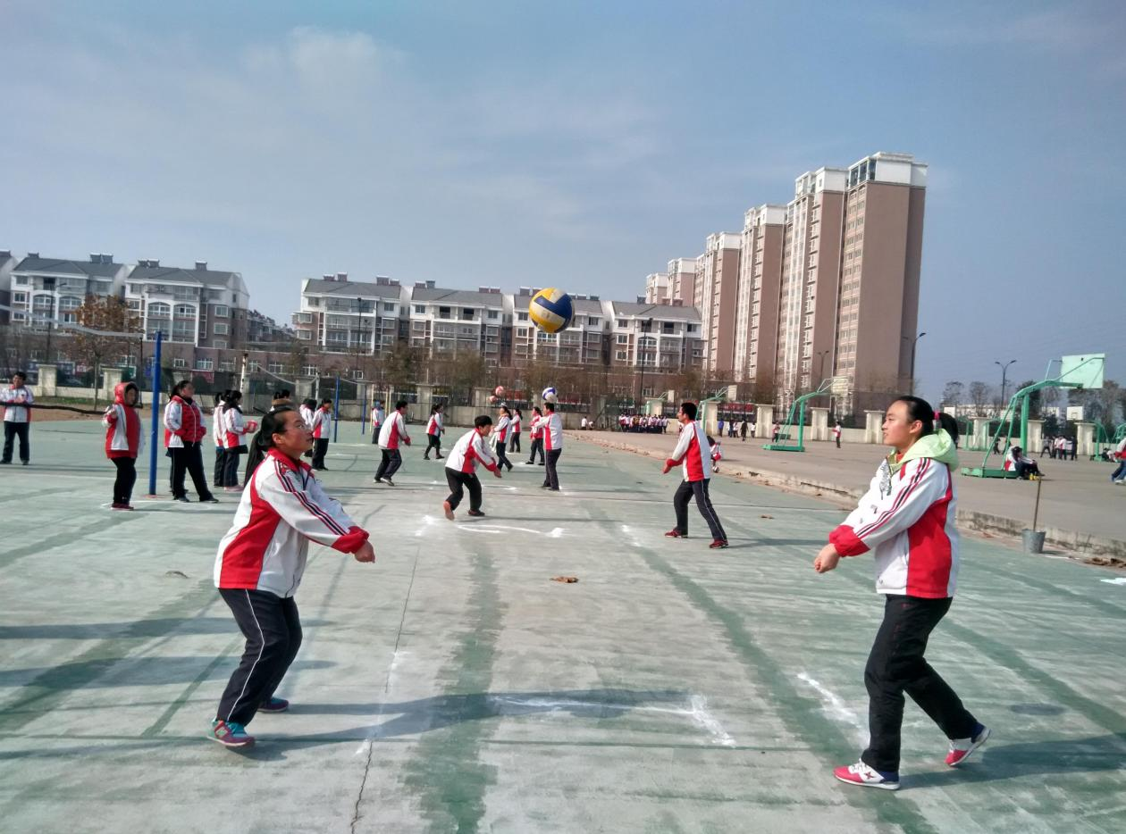
排球比赛
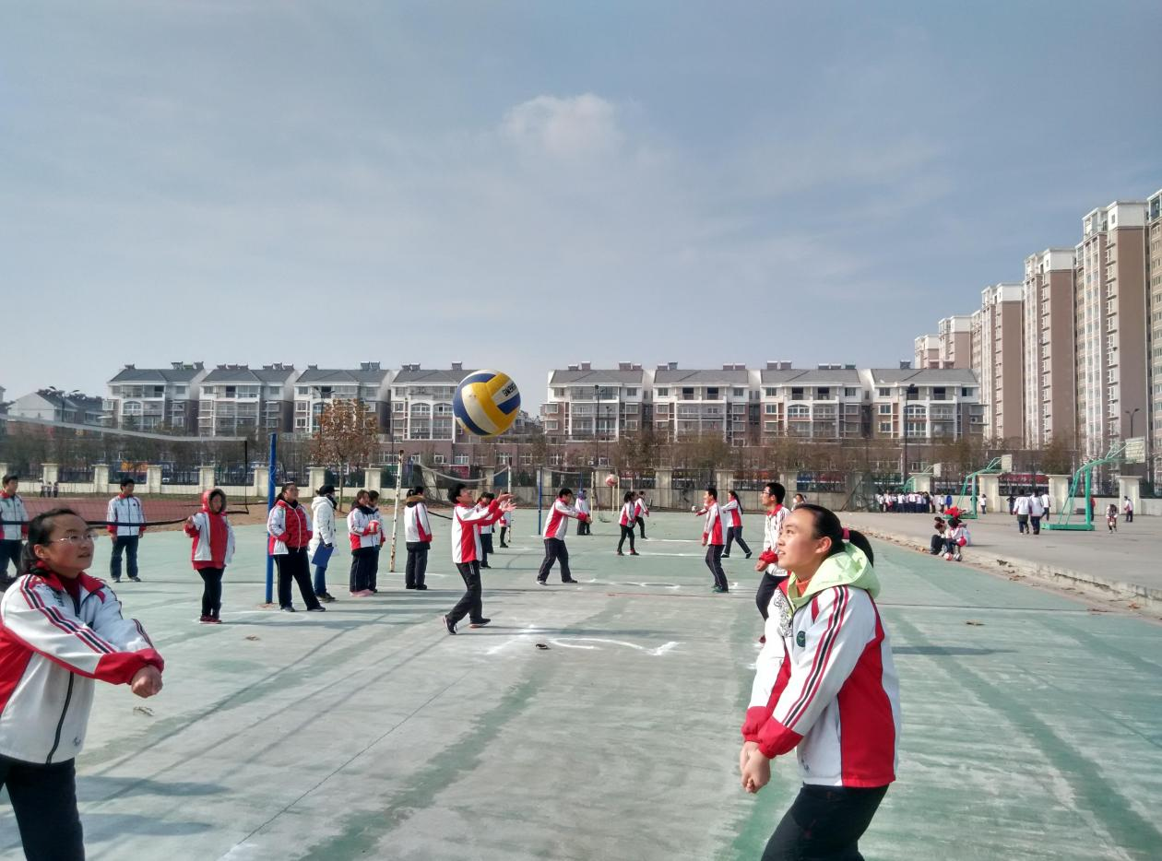
排球比赛
高三年级排球双人垫球比赛个人名次
班级 | 姓名 | 性别 | 成绩 | 失败次数 | 名次 | 备注
18 | 蒋千 | 女 | 120 | 35 | 19 | 三等奖
 | 李心 | 女
15 | 孙悦 | 女 | 128 | 20 | 14 | 三等奖
 | 杨淼 | 女
14 | 陈禹岑 | 男 | 138 | 25 | 11 | 三等奖
 | 丰博克 | 男
11 | 李连宝 | 男 | 136 | 34 | 12 | 三等奖
 | 甄震 | 男
10 | 苗伟 | 男 | 195 | 1 | 1 | 一等奖
 | 主思凡 | 女
7 | 张帅 | 男 | 141 | 31 | 10 | 二等奖
 | 张星 | 男
7 | 陆家乐 | 男 | 130 | 37 | 13 | 三等奖
 | 张丁文 | 男
5 | 周智 | 女 | 121 | 19 | 18 | 三等奖
 | 慎楚梦 | 女
5 | 宁可 | 女 | 123 | 25 | 17 | 三等奖
 | 杜雨晴 | 女
5 | 杨畅 | 女 | 163 | 12 | 7 | 二等奖
 | 马筝 | 女
5 | 李政昂 | 男 | 117 | 15 | 20 | 三等奖
 | 陆韵 | 男
4 | 丁一铭 | 男 | 158 | 17 | 9 | 二等奖
 | 徐硕 | 男
4 | 陈宇 | 男 | 127 | 29 | 15 | 三等奖
 | 侍志斌 | 男
3 | 朱伟 | 女 | 160 | 36 | 8 | 二等奖
 | 吴茗茗 | 女
3 | 吴秋颖 | 女 | 178 | 32 | 3 | 一等奖
 | 冯智琪 | 女
2 | 鲍伟 | 女 | 164 | 31 | 6 | 三等奖
 | 张可欣 | 女
2 | 池雨林 | 女 | 172 | 21 | 4 | 一等奖
 | 刘宗瑶 | 女
2 | 张函畅 | 女 | 180 | 45 | 2 | 一等奖
 | 东方 | 女
1 | 宋野 | 男 | 170 | 11 | 5 | 一等奖
 | 张轩铭 | 男
1 | 张语霄 | 女 | 125 | 31 | 16 | 三等奖
 | 闻芮可 | 女

关于举行大课间跑操、太极拳比赛活动的通知

各年级：
为了展现我校学子风采，体现班级管理特色，提高大课间活动质量，经学校研究决定，第七周将举行大课间跑操、太极拳比赛活动，现将相关事宜通知如下：
一、比赛时间：2021年4月2--4日
1. 4月2日（周三）高一年级跑操和太极拳比赛。
2. 4月3日（周四）高二年级跑操和太极拳比赛。
3. 4月4日（周五）高三年级跑操比赛。
二、比赛评委：各年级分管校长、分管主任和全体班主任。
评委打分签字笔自备，比赛打分评比结束后，请将打分表分别交到高一年级唐凤兵老师、高二年级王闻永老师、高三年级王永宝老师处。
三、比赛名次录取办法：
本次比赛分上、下午，上午进行高一、高二、高三年级跑操比赛、下午进行高一和高二年级太极拳比赛。
比赛名次设：一等奖5名、二等奖7名 、三等奖8名（高三三等奖9名）；分别按5、3、1积分纳入班级常规管理四月份总积分中。
四、未尽事宜另行通知。

新沂市第一中学
二〇二一年三月二十七日

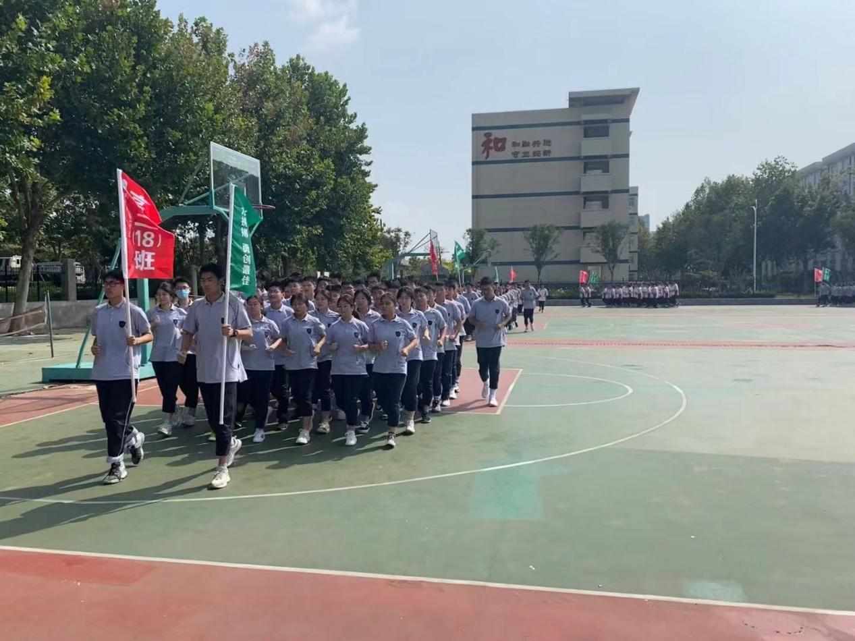
学生跑操比赛
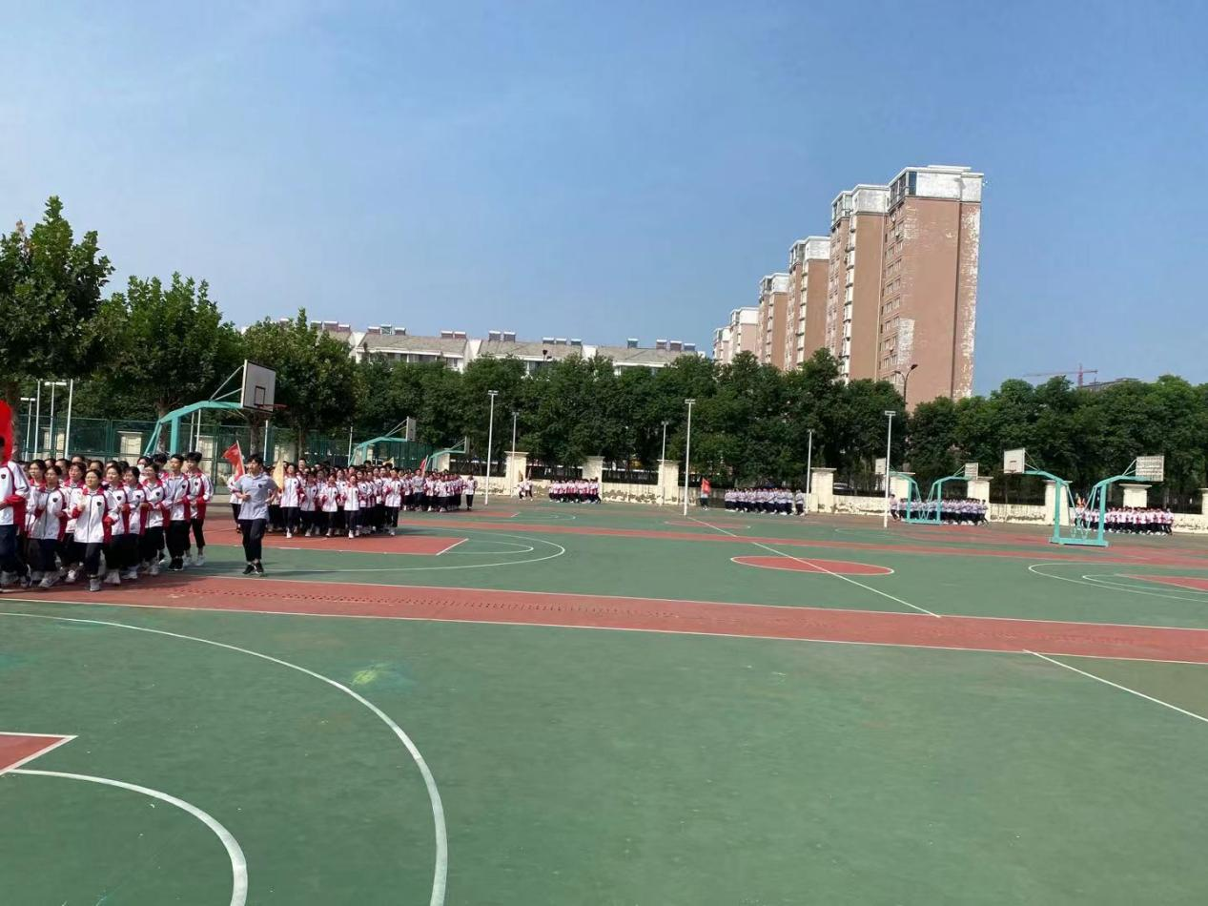
学生跑操比赛
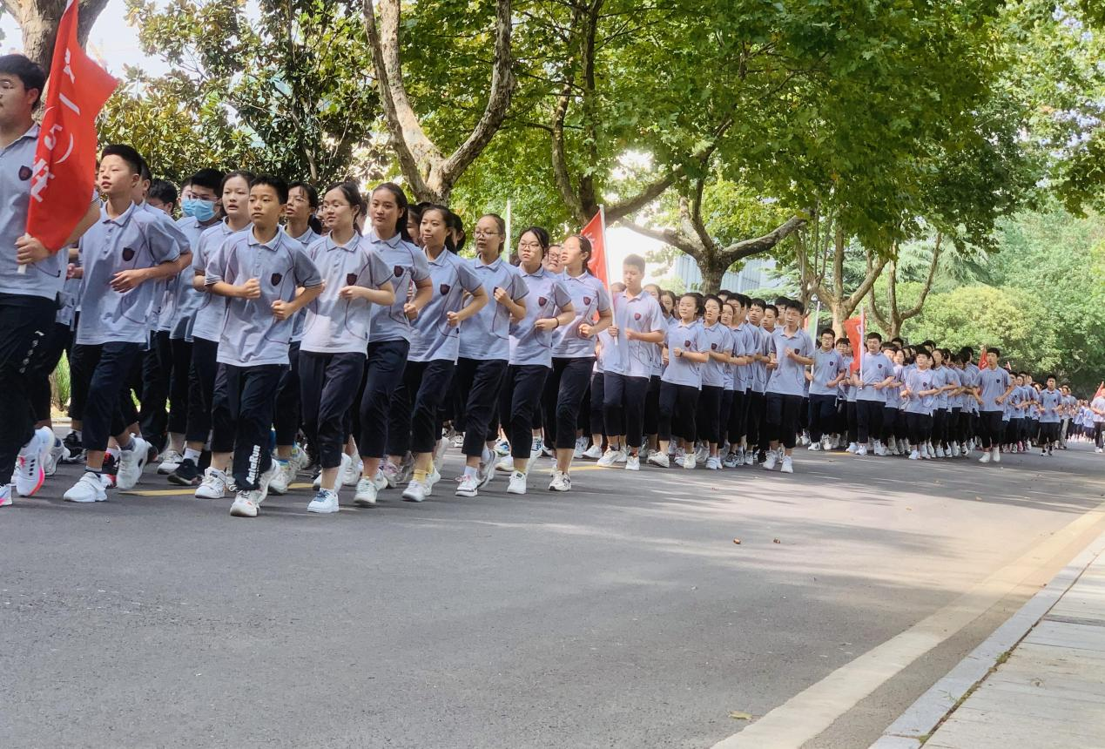
学生跑操比赛

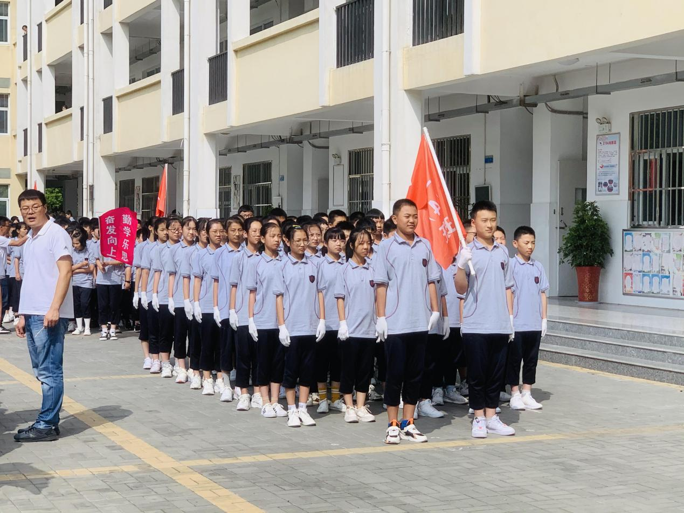
学生跑操比赛
高一年级课间跑操、太极拳评比结果
班级 | 上午成绩 | 下午成绩 | 总分 | 奖次
高一1 | 96.17 | 99.08 | 195.25 | 一等奖
高一17 | 95.78 | 98.31 | 194.09
高一18 | 95.78 | 98.15 | 193.93
高一19 | 95.39 | 98.38 | 193.77
高一7 | 96 | 97.69 | 193.69
高一20 | 95.72 | 97.92 | 193.64 | 二等奖
高一16 | 95.17 | 98.23 | 193.4
高一12 | 96.11 | 96.92 | 193.03
高一6 | 95.72 | 97.31 | 193.03
高一10 | 95.56 | 97.08 | 192.64
高一11 | 95.44 | 96.23 | 191.67
高一14 | 95.11 | 96.54 | 191.65
高一4 | 95 | 96.31 | 191.31 | 三等奖
高一13 | 94.28 | 97 | 191.28
高一3 | 94.67 | 96.54 | 191.21
高一8 | 94.72 | 96.15 | 190.87
高一9 | 94.72 | 96 | 190.72
高一5 | 94.56 | 96.15 | 190.71
高一15 | 94.78 | 95.92 | 190.7
高一2 | 94.61 | 95.54 | 190.15

高二年级课间跑操、太极拳评比结果
班级 | 总分 | 奖次
高二20 | 1476 | 一等奖
高二6 | 1468
高二3 | 1467
高二7 | 1462
高二17 | 1461
高二16 | 1459 | 二等奖
高二1 | 1458
高二8 | 1458
高二19 | 1458
高二15 | 1455
高二10 | 1454
高二11 | 1454
高二9 | 1452 | 三等奖
高二18 | 1452
高二12 | 1451
高二13 | 1451
高二2 | 1448
高二4 | 1447
高二14 | 1446
高二5 | 1443

高三年级课间跑操、太极拳评比结果
班级 | 上午跑操 | 名次 | 奖次
高三7 | 695.5 | 1 | 一等奖
高三10 | 695 | 2
高三8 | 686 | 3
高三12 | 682.5 | 4
高三11 | 681.5 | 5
高三15 | 678.5 | 6 | 二等奖
高三2 | 677 | 7
高三4 | 676 | 8
高三19 | 676 | 8
高三14 | 674.5 | 10
高三18 | 674.5 | 10
高三5 | 674 | 12
高三13 | 674 | 12
高三9 | 673 | 14 | 三等奖
高三6 | 670 | 15
高三16 | 670 | 15
高三1 | 668.5 | 17
高三17 | 665.5 | 18
高三20 | 661.5 | 19
高三3 | 660.5 | 20
高三21 | 639 | 21

2021-2022学年度第一学期新沂市第一中学体育课

2021 -2022学年度第一学期新沂市第一中学作息时间表
午 别 | 项 目 | 时 间 | 备 注
早晨 | 起床 | 6：00 | 住校生
 | 内务 | 6：00—6：20
 | 早饭 | 6：30
上午 | 预备 | 7：30
 | （一） | 7：40—8：20
 | （二） | 8：30—9：10
 | 课间操 | 9：10—9：30
 | （三） | 9：30—10：10 | 周一升旗
 | （四） | 10：20—11：00
 | （五） | 11：00—11：50
中午 | 午饭 | 11：50
 | 午自习 | 12：30—13：00 | 午间静校
 | 午休 | 13：00—13：45
下午 | 预备 | 13：45
 | （六） | 13：55—14：40 | 课前一歌
 | （七） | 14：50—15：50 | 课前听力
 | 课间操 | 15：50—16：10
 | （八） | 16：10—16：50
 | 课外活动 | 17：00—17：50 | 课前眼保健操  艺术、体育、科技
晚上 | 晚饭 | 17：50 | 住校生
 | 预备 | 18：15
 | 自主学习1 | 18：25—19：05
 | 自主学习2 | 19：15—19：55
 | 自主学习3 | 20：05—20：45
 | 自主学习4 | 20：50—21：30
 | 宿舍熄灯 | 22：00
新沂市第一中学阳光体育实施方案

一、指导思想
为贯彻中共中央国务院《关于加强青少年体育增强青少年体质的意见》精神，落实“健康第一”“每天锻炼一小时，健康工作五十年，幸福生活一辈子”的健康理念，我校将全面推广体育大课间活动，蓬勃开展“阳光体育活动”，从而进一步培养学生积极主动的参与体育锻炼的习惯，提高学生的身体健康素质，推进校园体育文化建设。根据上级教育主管部门的工作部署，结合我校的实际情况，特制定本实施方案。
二、活动主题
我运动 我快乐 我健康 我幸福
三、组织机构
学校成立“阳光体育活动领导小组”，全面监督、检查活动的落实情况，分级督促、检查活动的开展和效果。
组 长：姚 松
副组长：束峰琛 李东新 李 宁 王保强
组 员：许言松 许丽永 王 剑 田加才 王召楼 郭 静
全体班主任、全体体育老师
四、活动目标
（一）通过体育教学，引导学生积极参加体育运动，与课外活动相结合，保证学生在校期间每天能有一小时的体育锻炼时间，养成终身体育锻炼的习惯。
（二）体育组每学期制订出多种多样的竞赛计划，各年级组认真组织开展好各项活动，丰富学生的课余生活，培养集体意识。
（三）建立评比制度，对在阳光体育活动中取得优异成绩班级和个人给予表彰，提高全体老师对学生体质健康的广泛关注，支持阳光体育运动的开展。
五、具体措施
第一部分：大课间活动（40分钟)
冬季大课间活动主要的活动内容是冬季长跑活动，由班主任全面参与组织和管理，体育老师负责指导，利用40分钟的大课间，对全校师生进行体育锻炼。
活动时间：每周一至周五 上午:9:50--10:10、下午3:50—4:10。
活动地点：各年级制定的冬季长跑路线。
活动内容：以冬季长跑为主，以队伍集合的快、静、齐为重点，加强队伍冬季长跑过程中的口令口号整齐度等基本要求，组织实施好冬季长跑活动。
第二部分：踢毽子、跳绳活动（40分钟）
活动时间：每周一至周五课间10分钟（课间跑操除外）
活动地点：根据场地，划定各班的活动区域。
活动内容：
踢毽子：单人踢、多人传踢、踢毽比赛等。
跳 绳：单人跳、串花、双人跳、跳大绳等。
六、竞赛评比
1、为了促进踢毽子、跳绳活动的开展，经学校研究决定，每个班级自备毽子和跳绳，要求每个学生必须有1个毽子和1根跳绳，班级必须有2根大绳。
2、学校将在第18周举行班级5分钟“8”跳大绳比赛，比赛以班级为单位，全班学生参与“8”跳大绳比赛。
3、学校将在12月12日，组织人员对每个班级自备毽子和跳绳进行检查。
七、具体要求：
（一）加强对开展阳光体育活动的组织领导，对阳光体育活动的监督管理，建立监督管理制度。成立以校长为组长的学校阳光体育运动领导小组。学校阳光体育运动领导小组扎根班级，立足校园，切实深入开展学生班级体育活动。
班主任对本班学生参加体育活动负全责，组织管理本班学生全员参与阳光体育活动，对学生进行监督很管理，组织学生积极开展阳光体育活动。
体育老师协助班主任对所教班级进行阳光体育活动内容的技术指导。上好体育课，指导好学生科学锻炼。

新沂市第一中学

二〇二一年九月十日

新沂市第一中学校内体育活动安排表

新沂市第一中学阳光体育活动相关材料（小型竞赛的规程、照片、比赛结果等）
新沂市第一中学学生踢毽、跳绳比赛通知

各年级、各班级：
为了广泛开展青少年学生阳光体育运动，不断丰富广大中学生课余体育文化生活，促进中学生德智体美全面发展，经学校研究决定在初中、高一、高二、高三年级举行踢毽、跳绳比赛，选拔出优秀的运动员代表学校参加新沂市踢毽、跳绳比赛。现将相关事宜通知如下：
参赛时间：2021年11--12月（具体时间各年级组决定）
参赛地点：田径场
参赛人数：每班踢毽、跳绳男、女生各3人。
比赛规定：
一、2分钟盘踢
每人用脚内侧轮流换踢各一次计一次，毽子高度不得低于腰部。任意一脚连续踢2次，为一次失误。在三米直径圆内进行。
二、2分钟双摇跳短绳
在规定时间和1.5米半径的圆内进行比赛；短绳跳法为双摇，即（双脚跳起身体腾空后跳绳）自双脚后沿身体额状轴720度为一周期，成绩计算为一个，如未完成则不算成绩。
三、运动员可以踢毽、跳绳两项全报，也可以只报其中一项。
四、比赛奖励：
各年级取单项前十名、团体前十名，颁发荣誉证书和奖状。
五、各班级将报名表于11月22日之前上交体育组体育老师处。

体育组
二〇二一年十月二十日

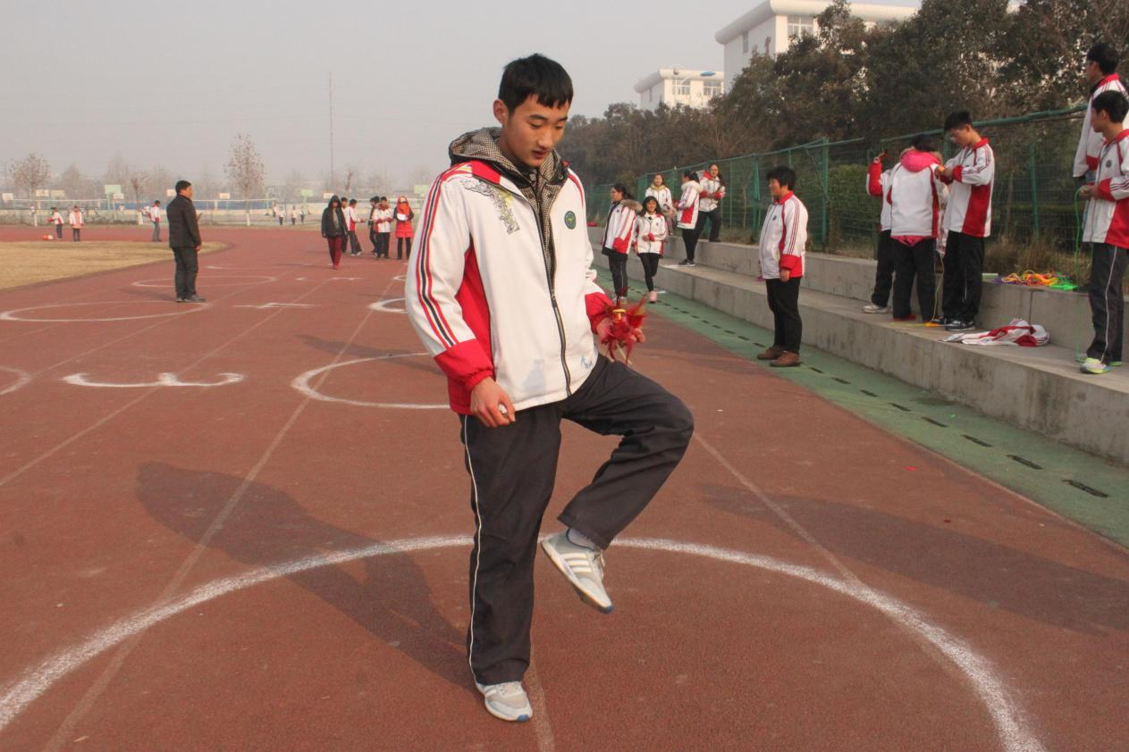
学生踢毽比赛

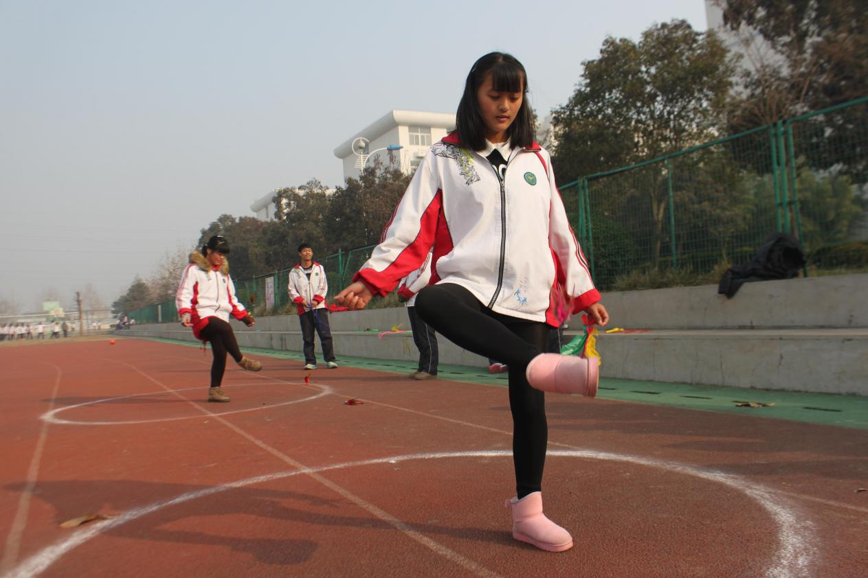
学生踢毽比赛

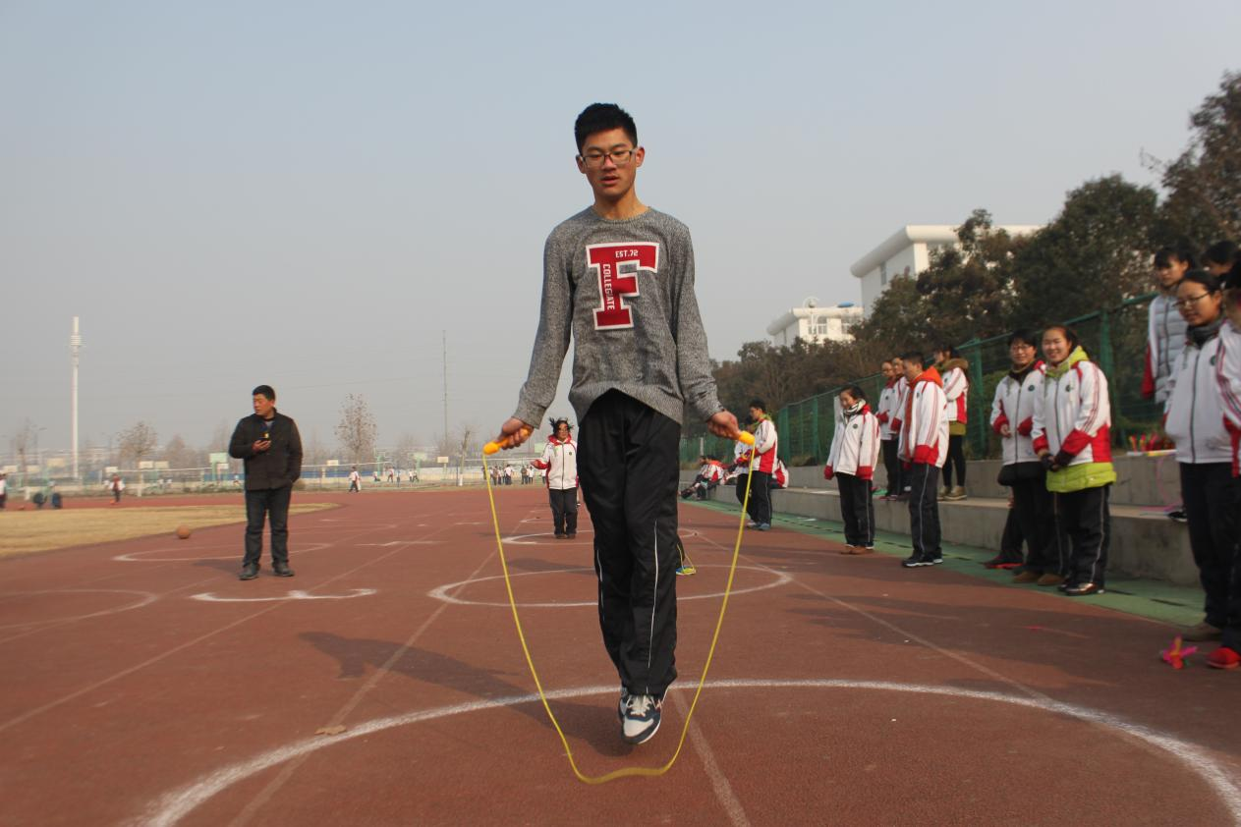
学生跳绳比赛

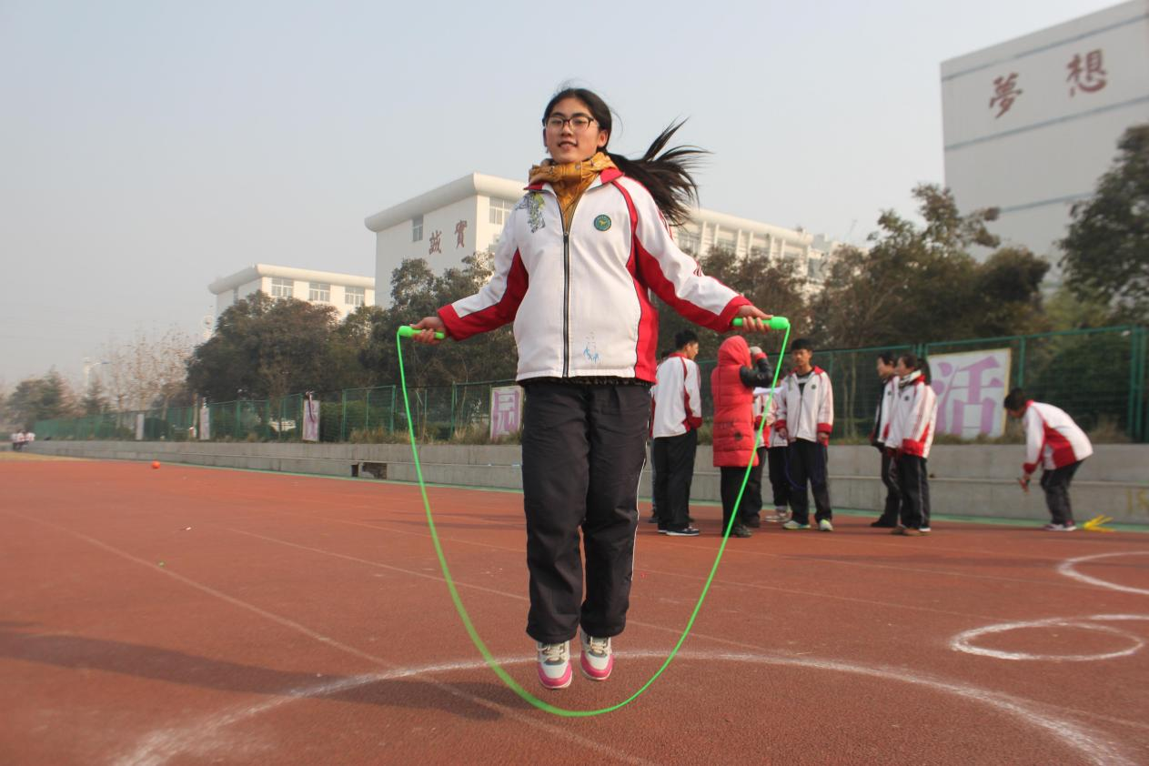
学生跳绳比赛
新沂市第一中学第52届学生运动会规程

一、时间地点：
1．时间：2021年10月24—25日(周日—周一)
2．地点：校田径场、篮球场、崇德广场
二、参加单位：初一年级、初二年级、初三年级、高一年级、高二年级、高三年级、教工组
三、参加办法：
1．学生组：各年级以班级为单位参加跑操、太极拳（初一篮球操）、竞赛、趣味体育游戏四项比赛。
2．教工组：初中年级组、高一年级组、高二年级组、高三年级组、行政、总务处、体艺组参加竞赛和趣味体育游戏。
四、参加人数：
1．各班可报男运动员4名，女运动员4名。
2．各班每名运动员限报一项, 每项限报一人。
教工组:项目、人数不限。
五、竞赛办法：
1．比赛执行国家体育总局审定的最新《田径竞赛规则》。
2．只有一个人报名的项目不能参加比赛，由学校通知报名班级改项，但不能换人。
3．竞赛项目：
学 生： 100米、800米、跳高、跳远、4X100米混合接力、班级跑操、太极拳（初一篮球操）、趣味体育游戏
教 工： 100米、跳远、跳高、4X100米混合接力、趣味体育游戏
六、录取名次及奖励：
1．高中组竞赛中各项均取前6名：分别按9、7、6、4、3、2计分，报名不足7人的减一人录取。
初中组竞赛中各项均取前3名：分别按9、7、6计分，报名不足4人的减一人录取。
2．高中组太极拳和班级跑操分别设一等奖1名，二等奖2名，三等奖3名，四等奖4名，五等奖5名，剩余班级六等奖，也分别按18、14、12、8、6、4计分,加入本次运动会总分。
初中组太极拳（篮球操）和班级跑操分别设一等奖1名，二等奖1名，剩余班级三等奖，分别按8、6、4计分,加入本次运动会总分。
3. 高中组趣味体育游戏每项均取12名，第一、二名计9分，第三、四名计7分，以此类推，也分别按9、7、6、4、3、2计分,加入本次运动会总分。
初中组趣味体育游戏每项均取3名，按第一名9分，第二名计7分，第三名6分计分,加入本次运动会总分。
4．团体总分按单位运动员得分和计算，如积分相等，以破记录和取得第一名、第二名……人次多者列前。
5．团体名次：高中组取前8名，初中组取前2名，给予奖励。教工不取团体名次。
6. 高中组精神文明奖取前8名，初中组取前2名。
7．个人名次：（1）学生各项各组均取前3名给予奖励
（2）教工各项设一、二、三等奖。
七、报名时间：
各班级报名表必须认真填写，高中组于2021年10月18日下午5:00前上交到各年级体育组办公室（初中年级：陈晴、徐宁、高一年级：王闻永、高二年级：王永宝、高三年级：唐凤兵）。报名表一经上交后不得以任何理由更改。
八、未尽事宜另行通知，本规程解释权属体育组。

新沂市第一中学
二0二一年十月十五日

